《宝丰县中等专业学校质量年度报告

（2023 年度）》

2023 年 12 月

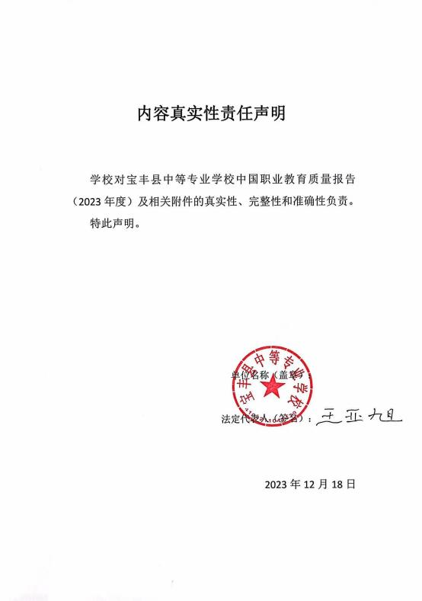

2

宝丰县中等专业学校年报已发布在平顶山
市教育体育局和本校网站。

平顶山市教育体育局发布网址：
http://jtj.pds.gov.cn

本校发布发布网址：
http://www.bfxzhongzhuan.com

前 言
根据平顶山市教育体育局《关于编制和发布 2023 年度 中等职业学校质量年度报告》文件精神，学校由教务科承办 （牵头），各科室协同开展 2023 年度质量报告编制工作。 学校全面贯彻党的教育方针，秉承“ 品质立校、品质兴校、 品质强校 ”为理念，本着“ 以学生为中心、以素质为基础， 以技能为重点 ”的教育原则，按照“教育观念要有新跨越， 特色创建要有新突破，学校管理要有新举措，文化建设要有 新变化，教育质量要上新台阶 ”的工作要求，始终兑诺“学 生满意、家长满意、用人单位满意、社会满意 ”的职教目标， 促进学校全面健康发展。现就学校情况、学生发展、教学改 革、服务贡献、政策保障、面临挑战等六方面发布宝丰县中
等专业学校 2023 年度质量工作报告。

目录
一、学校情况 8
（一）学校概况 8
（二）学生情况 8
（三）教师队伍 8
(四）设施设备 10
（五）信息化建设 11
（六）学校总产值 11
二、学生发展 11
（一）学生素质 12
（二）学生技能 12
（三）在校体验 13
（四）资助情况 13
（五）职业发展 13
三、质量保障措施 15
（一）专业动态调整 15
（二）教育教学改革 15
1.公共基础课 15
2.专业设置 15
3.师资队伍 15
（三）教师培养培训 17

（四）规范管理情况。 17
1.教学管理： 17
2.学生管理： 18
5.科研管理 20
（五）德育工作 20
（六）党建情况 21
1.基本情况 21
2.阵地建设 21
3.主题教育 22
（七） 团建情况 22
1. 加强领导，提高认识，壮大队伍 22
2. 积极认真，做好各项工作 22
3. 团委工作情况 23
4. 围绕特色工作要求营造良好氛围 25

四、校企合作情况 26

五、社会贡献 27
（一）培养实用人才服务县域经济 27
（二）扶贫助困 与爱同行 27
（三）开展志愿服务活动 27
六、举办者履责 28
（一）经费 28
（二）政策措施 28

七、特色创新 29

八、主要问题和改进措施 29
（一）存在问题 29
（二）改进措施 29

一、学校情况

（一）学校概况
宝丰县中等专业学校成立于 2010 年 ，于 2021 年 6 月经宝丰县政 府批准、平顶山市教育局审批、河南省教育厅注册备案 ，由原来的民办
学校转为公办中等专业学校。学校位于宝丰县冯异路西段 1 号院。
宝丰县中等专业学校占地面积 436 亩 ，建筑面积 10 万多平方米。 学校建有设备齐全的信息化教室、微机室、 图书馆、 阅览室、实训室、 宿舍楼 、 学生餐厅 、 综合体育馆 、 田径场等其他附属设备设施。
2021-2023 学年在校生 1322 名。 2023 年招录新生 815 人。
宝丰县中等专业学校在市、县教体局的领导下 ，校领导班子齐心协 力开拓进取 ，以“党建”引领为抓手 ，贯彻落实习近平新时代中国特色 社会主义思想 ，坚持以人为本 ，科学发展 ，以办学生满意、家长满意、 社会满意的职业教育为工作出发点和落脚点，创新管理、开拓奋进，取
得了良好的办学业绩和社会效益。

（二）学生情况
2021-2023 学年,在校生 1322 名。2023 年招收新生 815 人，其中 普通中专 640 人，一年制分段培养 58 人。生源主要以宝丰县为主，辐 射鲁山县、石龙区及其他县区的初中毕业生，中招考试成绩大多在二百
分左右。学生整体成绩不是太好，但他们青春焕发，朝气蓬勃可塑性强。

（三）教师队伍

学校现有教职工 84 人，专任教师 59 人，其中高级职称教师 13 人， 中级职称教师 21 人，初级职称教师 20 人，专业技术人员 23 人；文化 课教师 32 人，专业课教师 21 人，双师型教师 17 人。教师队伍较为稳 定，全体教师精神面貌积极向上，刻苦钻研业务 ，工作作风扎实，关爱
学生 ，得到了社会一致好评。
表 1：教师队伍

项目 | 师生比 | 双师型教  师比例 | 专任教师本科以  上学历比例 | 专任教师 硕士以上  学历比例 | 专任教师 高级职称  教师比例 | 备注
2021 年 | 1:18 | 1:25 | 92% | 0 | 22%
2022 年 | 1：20 | 1：7 | 100% | 0 | 15%
2023 年 | 1：22.41 | 1：7 | 100% | 0 | 15%
表 2 学校学科带头人、教学能手

姓名 | 性别 | 学历 | 职称 | 专业 | 主要荣誉
王 波 | 男 | 本科 | 中高 | 语文 | 市优秀班主任、市技能大赛二等奖
张剑锋 | 男 | 本科 | 中高 | 数学 | 市优质课教师  市技能大赛一等奖辅导教师
程远思 | 男 | 本科 | 中高 | 数学 | 市优质课教师、市优秀班主任
张建镖 | 男 | 本科 | 中高 | 数学 | 市优质课教师  市技能大赛一等将辅导教师
牛永康 | 男 | 本科 | 中一 | 英语 | 市优质课教师、市技能大赛二等

孙晓丽 | 女 | 本科 | 中一 | 语文 | 市优质课教师、市优秀班主任
孙青杰 | 男 | 本科 | 中一 | 德育 | 市优质课教师、市德育先进工作者
姚军政 | 男 | 本科 | 中一 | 音乐 | 市优质课教师  省、市技能大赛二等奖辅导教师
刘广申 | 男 | 本科 | 中一 | 美术 | 市优质课教师、市技能大赛一等奖辅导  教师
王 萍 | 女 | 本科 | 中二 | 计算机 | 市优质课教师、市优秀班主任
董书凡 | 女 | 本科 | 中一 | 计算机 | 市优秀班主任、市技能大赛二等奖辅导  教师

(四）设施设备
按学校长远规划 ，经多方筹措 ，逐步配备了较为完善的教育教学设 施设备。仪器设备方面 ， 2023 年学校生均仪器设备值约为 2458.4 元， 生均图书 22 册，建成 4 个实训教室，实训实习工位数 400 个。现有教 学楼三栋 ，60 个标准教室 ，2 个阶梯教室，一座图书馆 ，1 个体育馆和
1 个标准操场 ，五个电脑教室 ，以及与专业配套的 11 个实训室。

统计指标 | 数量
占地面积（㎡） | 292707
校舍建筑面积（㎡） | 102982.25
教室用房建筑面积（㎡） | 17082.34
体育馆建筑面积（㎡） | 1705
学生宿舍公寓建筑面积（㎡） | 28755.92

室外运动场地面积（㎡） | 21343.45
绿地面积（㎡） | 54210
计算机（台） | 240
网络多媒体教室（间） | 62
教学实习仪器设备资产值  （万元） | 288

（五）信息化建设
学校建有独立服务器中心机房，网站域名：www.pdsgbcm..cn，网 址：www.bfxzhongzhuan.com ，学校网站布局结构清楚合理,栏目内 容定位清断、有统一的分类标准，能够反映学校的文化建设，具有本校 独特的风格特色。学校建有《智慧校园》综合管理教学软件平台，教职 工可以通过电脑或手机端 App 使用本人账号登录平台完成管理和教学 工作 ，平台包含信息化办公、教学管理、课程教学、学生管理，招生就 业、人事管理、资产管理等多个功能模块，基本满足我校教学、管理等 信息化需求。教室全部配备了多功能一体机 ，实现了多媒体网络教学； 教师办公室都配备了无线网络宽带接点；校园内实现了 WLAN 全覆盖。 教师可以方便有效地查阅教育教学资料，帮助年轻教师提高自身素质和
课件设计制作能力及教师信息化教学水平。

（六）学校总产值
学校校园面积 ，资产情况统计

二、学生发展

（一）学生素质
中职学生虽然有许多不足 ，如思想散漫 ，纪律性差 ，学习无动力 ， 目标不明确等 ，但主流还是好的 ，思想单纯 ，有集体荣誉感可塑性强。 学校的职能就是通过多种形式把学生培养成人、成才、成功。学校的课 程体系、结构、教学内容与培养学生方向和市场经济相对接，使大多数 毕业生有知识、懂技术、会管理，能够适时升学和就业。学生整体上存 在基础差、素质不高。往往自以我为中心，逆反心理较强，情绪不稳定， 自我控制力差。做事缺乏耐心 ， 自信心差，对学习无兴趣和动力，人生 目标不明确，找不准自己的定位。所以德技并修，五育并举在宝丰县中 等专业学校显得尤为重要，学校也一直在努力。 目前，学生在文化课考 试合格率 92.5% ，专业技能合格率 91.3% ，体质测评合格率 92.4%。 通过学校教育，提高了学生素质，增强学生体质，激发学生学习的积极
性和爱国热情。

（二）学生技能
2021—2023 年期间学校学生积极参加传统文化和专业技能大赛，
在比赛中获得优秀成绩 ，在技能大赛中学生勇于展现自身良好技能。

专业技能大赛 | 2021 年 | 2022 年 | 2023 年 | 增长情况
市级一等奖 | 0 | 2 | 3 | 150%
市级二等奖 | 2 | 4 | 13 | 325%
市级三等奖 | 3 | 7 | 40 | 571%
省级一等奖 | 0 | 0 | 1 | 100%
省级二等奖 | 0 | 0 | 2 | 200%

省级三等奖 | 0 | 1 | 1 | 0%

（三）在校体验
2023 年学校开展学生体验调研 ，结果如下： 在校生综合满意度为 85.95% 。 其中对课堂育人满意度为 86.71% ， 对课外育人满意度为 84.13%，对思想政治教学满意度为 88.69%，对公共基础课（不含思政 课） 教学满意度为 86.64% ，对专业课教学满意度为 85.32% ，对专业
对校园安全的满意度为 95.9% ，对生活的满意度为 98.6%。

（四）资助情况
按照资助相关政策文件要求和习总书记“扶贫要实事求是 ， 因地制 宜 ，要精准扶贫 ，切忌喊口号 ，也不要定好高骛远的目标”。“要增强 使命感 ，贯彻精准扶贫要求，做到目标明确、任务明确、责任明确、举 措明确，把钱真正用到刀刃上，真正发挥拔穷根的作用”指示精神，扎
实的做好本学年各类资助发放工作 ，使此项惠民工程真正落到实处。
2023 年有 1744 人次享受免学费，结合精准扶贫的要求，学校把持 有建档立卡的学生一一资助到位 ，不漏一人。 2023 年享受贫困生补助 学生 209 人，学校对家庭经济困难的学生执行每人每年 2000 元的补助， 从而保障了学校每一位贫困学生不因经济困难而辍学，使这些学生安心
学习 ，正常生活 ，身心健康成长。

（五）职业发展
从生源素质情况来看 ， 中职学生的文化课水平较差 ，要让学生适应 国家发展的需要，学校一定要让学生学会生存能力、团队协作能力、问
题解决能力、自我管理与提高职业技术能力等。这些能力与学生个性特

点、职业爱好都有关系，所以，在学生入校时，学校依据学生的个性和 爱好选专业，在学习过程中发展学生的职业技能，提高其技能水平，进 入毕业阶段帮助学生选定要报考的志愿和就业方向，使所学的专业进一
步得到发展。采取的措施：
1.加强理论知识的学习。人的学习途径分为两方面 ，一是理论的学 习 ，一是实践中的学习。书籍是前人经验的总结 ，是以后实践的指导， 是学生提升自我素质自我修养的最佳途径，多读书、读好书，能够迅速
有效的提升自我的能力 ，并指导自己少走弯路。
2.鼓励学生积极的参与各项实践活动。能力是在实践的过程中培养 形成并在实践过程中表现出来的 ， 因此 ，实践是培养能力的重要途径。 多进行实践活动，学生通过专业实践，能够较好的将所学的专业理论知 识与实践相结合，检阅、修正和巩固已有的专业知识和理论体系，训练
和提高专业技能。
3.加强定向职业能力培养。对自己的理想和规划有正确的把握 ，并 结合自身特点和兴趣，确定职业发展方向。这个职业发展方向会是你一 生追求的道路，方向确定了，才能更好地走路。这种定向的事业能力培 养能让你比其他人更有从事此职业的优势，并且，能提升职业理想实现
的步伐。
4.要鼓励学生探索适合自己的培养方法。学会调整目标 ，对于长期 和短期的目标要有理性的认识和对待，一个正确的定位和方向比什么都 重要 ，在找准目标的基础上 ，要坚定不移为自己选择的道路尽力而为、
无怨无悔。

5.鼓励学生要不断的超越自我。无论做任何职业 ，对于未来发展的 渴望是无比重要的，必须要有永不满足的心，才有无上的动力去支持自 我进行超越，必须有不断超越自我的渴求，才能够在自我的职业发展道
路上越走越远。

三、质量保障措施

（一）专业动态调整
2023 年学校计划在原有计算机应用专业、物流专业、机电应用专业、 大数据网络、幼儿保育、新能源汽修和电子商务专业等的基础上增设音
乐、美术、财会等热门专业 ，尽最大努力满足社会发展需求。

（二）教育教学改革

1.公共基础课
每个专业公共基础课开设有思政、语文、历史、数学、英语、体育 与健康、计算机基础、职业生涯规划、思政等 8 门课程，严格执行国家
教育部有关文件规定 ，选用国家规划教材。

2.专业设置
根据国家教育部编写的《中等职业教育专业目录（2023 年）》进行 专业设置，设置的专业有：计算机应用、计算机网络技术、大数据技术 应用、电子商务、机电技术应用、工业机器人技术应用、物流服务与管 理、机械制造技术、畜禽技术、电子电器应用与维修、艺术设计与制作
会计事务、新能源汽车制造与检测、 幼儿保育和音乐表演。

3.师资队伍

学校共有教师 84 名，为了提升教师的素质制定了《师资队伍建设规 划》、《专业带头人、骨干教师、“双师型”教师遴选及管理办法》以
及《青年教师成长计划》等项师资队伍建设专项制度；鼓励教师做到：
①教书育人 ，促进学生发展与成长。学校积极培育和践行社会主义 核心价值观 ， 紧紧围绕“安全、服务、质量、合作、创新 ” 的工作思 路和“稳中求变、稳中求进、稳中求好”的发展原则 ，并把其融入到课 程设置、 日常教育教学和管理、校园文化建设等学校教育、管理和活动 中 ，以学生学会做人为前提，培养学生学会做事的能力；在培养学生职 业技能为核心的同时，注重学生职业素养的培养；在培养学生具有良好 思想品德的同时，使每一个学生都学到一技之长，成为对社会有用的人， 实现了成人与成才同步的目标 ，促进了学生德、智、体、美、劳、全面
发展。
②服务育人 ，提高学生综合素质。 学校坚持“以立德树人为根本 ， 以服务发展为宗旨 ，以促进升学、就业为导向”的办学方向，秉持“德 以修身、技以立业”的校训，着力培养具有良好的职业道德、较强的专 业技能和适应能力的高素质技能型人才。遵循教育部门提出的“把工业 文化融入职业学校，做到产业文化进教育、工业文化进校园、企业文化
进课堂”精神，不断发展提高学生的综合素质，提升学校的核心竞争力。
③活动育人 ，促进学生健康成长。通过开展丰富多彩的社团活动 ， 为学生提供展示自我的舞台和感恩师长、扶贫助困、服务社区、服务社 会的机会，让学生充分发挥自己的兴趣爱好和个性特长，增强了学生的
自信心，促进了学生社会主义核心价值观的形成，促进了学生的发展与

成长；也为学校社团在各种比赛中屡获佳绩奠定了基础，同时提高了学
校的社会服务能力和影响力。
④教材选用 ，严格执行教育部规定。德育课、传统文化课、公共基 础课、专业课必须按照国家规划教材要求，所用课本全部选用了国家规
划教材。

（三）教师培养培训
2023 年有 331 人次线下参加国培、省培、市培、校培等教师培训。 组织教师利用网络平台、学习强国平台进行继续教育终身学习 ，提
高、拓宽教师的业务能力和政治素养 ，更新教师的职业教育教学理念；
打造教师创新团队的建设 ，同时开阔了教师眼界，提升了教师的专业素
养。

（四）规范管理情况。

1.教学管理：做细做实 ， 常规工作规范化。
①修改完善教学常规管理制度。将工作计划、总结、学习、备课、 上课（实训） 、听课、作业布置批改、辅导、考试考查、等工作要求具
体化。使之更科学规范合理 ，操作性更强。
②抓实教研组活动。每周三第 3 节（自习）规定由教务处组织召开
教研组长会议 ，周一第 7 节各专业教师召开研讨会议。
③抓实听评课活动。规定每位教师每年上示范课（或公开课）不少 于 1 次。通过听课、评课，提高教师的课堂教学质量，选出优秀教师参
加县级、市级教学比赛 ，促进教师业务水平的快速提高。

④全方位对教学进行全程的监督管理。一是随机、不定期检查上课 教师的教案（教学设计），检查教师备课情况；二是通过校园网络检查 教师上课情况；三是值班领导、值班教师严格检查登记教师晚自习辅导 出勤情况；四是查每天各班填写的教室日志，五是期中期末收集检查教
师的各种教学材料。

2.学生管理：学校一直以来把德育管理放在教育教学的首要位置。
坚持以育人为本、德育为先、能力为重、全面发展的办学理念 ，把 立德树人作为教育的根本任务，使学生自觉遵循教育教学规律和人才成 长规律，切实把学生的思想品德和职业道德教育放在教育教学工作的首 位常抓不懈。一是大力开展理想信念教育。突出以爱岗敬业为重点的职 业道德教育，用中国特色社会主义核心价值体系引导学生树立正确的世 界观、人生观和价值观 ，成为有责任心、有正义感、有奉献精神的人。 二是加强学生行为规范教育，制定了中职学生一 日行为规范制度。三是 对学生进行职业生涯规划教育，鼓励学生成为有理想、有抱负的追梦人， 建立全员育人的管理制度，形成教书育人、管理育人、服务育人的新机
制。
3.财务及后勤管理： 建立健全财务规章制度 ，规范学校的财务人员
的行为。
加强财务管理 ，提高资金使用效益；坚持勤俭办学的方针;正确处理 学校的发展需要和资金供给的关系、社会效益和经济效益的关系；合理 编制学校预算，依法多渠道筹集办学资金，提高资金使用效益。对学校
资金运用进行财务控制和监督 ，如实反映学校财务状；执行财务公开，

收费标准公开。在财产管理方面，实行物品登记验收制度和学校财产保 管使用制度、学校财产检查制度及教学用品的供应制度，做到收费、支
出合理合规。加强资产管理 ， 防止资产闲置。
4.安全管理： 学校安全工作一直是学校各项工作的重中之中 ，是关
系到社会稳定、 师生安全、学校财产安全的重要工作。
坚持以防为主 ，积极开展各类安全教育与安全演练 ，增强学生的安 全意识和自我防护能力；通过全体教职员工对安全工作的齐抓共管，营 造全校师生重视安全 ，警钟长鸣的氛围 ， 2022 年学校教学秩序良好，
校园文明和谐,无一例安全责任事故发生。
为保障校园安全，成立以校长为组长的安全工作领导小组。按照“党 政同责、一岗双责、失职追责” ，“管行业必须管安全、管业务必须管 安全、管生产经营必须管安全”的原则设定学校安全岗位职责。健全各 项安全管理制度 ：安全网格化管理制度、安全管理工作考核奖惩制度、 消防安全制度、 隐患排查报告治理制度、各类应急突发事件处置预案、 安全事故报告制度、安全教育管理制度、宿舍安全管理制度、食品安全 与营养健康管理制度、传染性疾病防控制度、门卫安全管理制度、值班 巡查管理制度、实验室安全管理制度、校内大型活动安全管理制度、学 生集中外出活动安全管理制度、家校联系制度、档案安全管理制度等。 保安聘用管理。应按照《保安服务条例》择优聘用，实行由派驻保安公 司和学校双重管理 ，日常管理以学校为主，保安公司要每月到学校巡查 1 次 ，每学期至少组织一次业务培训、指导开展一次防暴演练活动。学
校大门外一定区域、学校周界、校门口及校园重点部位（门卫室、操场、

教学区域、学生宿舍楼主要出入口、宿舍值班室、食堂操作间和储藏室 基础入口、就餐区域、易燃易爆和危险品储存室、水电气热设备间等）
有视频监控装置 ，逐步实现与公安联网。 为正常教学提供有力保障。

5.科研管理
课改立项中学校坚持科研创新提高教育质量和办学效益为努力方向， 牢固树立科研兴教、科研兴校的思想，开发特色项目，认真搞好特色课 题研究 ，努力让教师科研得到适时的发展 ，千方百计为科研提供条件。 突出课题应该与职业教育和经济发展相适应，促进专业均衡发展；巩固 研究成果，培育典型经验，推进学校内涵建设，逐步形成科研优势，充 分发挥教育科研在本校、本市职业教育发展决策中的参谋作用和深化教
育教学、促进教师专业发展、提高发挥科研成果在质量中的先导作用。
6.管理队伍建设： 中职学校管理队伍是与学生接触最多、最直接的 群体，对学生成长成才及对学生的心理发展和健康人格的形成产生很大
的影响。
学校管理工作队伍主要是由校委会、学生科、教务科、综合科、招 生就业科和辅导员、校团委、学生会等组成。重点以制度管人、以制度 办事。制定有教师考核制度、教学质量评价制度、教师奖惩制度、学生 管理制度、班级日常量化考核准则等多种制度，同时加强师德师风培训、
班主任培训等提高管理队伍的思想理念、管理能力。

（五）德育工作
1.上好德育课。学校一直以来把学校德育工作作为重点在抓 ，学校
重视教育学生提高“ 四个意识”，坚持“ 四个自信”，做到“两个维护”。

2.以大国工匠精神启迪教育学生 ，鼓励学生苦练职业技术 ，支撑中
国制造。
3.利用校园文化进行优秀传统教育，鼓励学生知恩知德 ，崇尚孝道。
4.利用红色教育影片，让学生树立远大的革命理想，做到艰苦奋斗，
不怕牺牲 ，敢于担当 ，珍惜今天的幸福生活 ，传承红色基因。
5.构建德智体美劳全面发展的育人体系 ，宝丰中专根据教育部研制 印发的《大中小学劳动教育指导纲要（试行）》，把劳动教育课纳入了 学年的教育教学计划 ， 制订了劳动教育课方案 ， 由专人负责劳动课的 教育和安排。通过学校组织的各种劳动活动，使学生对劳动有了更加深 刻的认识。通过经常性的打扫卫生劳动提升了学生保护环境，注意卫生 的自觉性、培养爱护环境的习惯；通过麦田种植劳动，让其体验到农民 的辛苦 ，使同学们更加全面的了解了农作物的种植过程 ， 体验到了劳 动的乐趣，提高了学生的动手操作能力，让学生从劳动中体会到劳动人
民的艰辛。

（六） 党建情况

1.基本情况
宝丰中专党支部 ，共有正式党员 15 人 ，支部委员 5 人 ，有专职书 记副书记。每个党员都是一面旗帜，在党建工作、学校建设、教育教学
等工作中都起着表率作用。

2.阵地建设
2023 年学校投资 5 万元建立完善了党员活动室，按照上级党委要求
的标准配置了所有设施（电脑、学习用的桌子、椅子等） ；入党誓词、

“三会一课”制度、“两学一做”制度、党员风采展示等全部张贴上墙
党员干部来到这里就可以潜移默化的受到思想上的洗礼。

3.主题教育
2023 年学校党支部坚持和运用好“三会一课”、主题党日、民主生 活会、组织生活会、民主评议、交心谈心等制度，使每一个党员都能经 常接受新思想、新知识，增长新本领，从而不断提高党员队伍素质，在
工作中不断发挥党员的先锋模范作用 ，和党支部的战斗堡垒作用。

（七） 团建情况
宝丰县中等专业学校团支部在学校党支部领导下，坚持党建带团建， 加强各项学校团组织的质量管理工作，积极探索团工作的新方法，新举 措，在发展中求创新，深化团内目标，创造性的开展团的各项工作 ，团 结带领广大团员青年奋发进取，努力拼搏，使团组织的号召力、凝聚力 和战斗力得到进一步增强，团组织密切联系青年、服务青年的能力得到
提高 ，促进学校团组织建设和各项发展再上新台阶。

1. 加强领导 ，提高认识 ，壮大队伍
在这一年中 ， 团组织在上级党团组织的正确领导下 ，高举习近平新 时代中国特色社会主义思想伟大旗帜 ，以党的“二十”大精神为指引， 坚持理论联系实际，积极工作 ，以高度的责任感和团结性 ，团结带领广 大青年奋发向上，各项工作顺利开展，使学校团组织的规模进一步发展
壮大。

2. 积极认真 ，做好各项工作

①有计划、分层次地组织青年团员深入学习科学发展观 ，并结合学 习贯彻党的十九大、二十大精神，做到“ 团干带头学、团组织帮助学”， 联合学校宣传部门，发扬艰苦奋斗的优良传统，保持开拓进取的精神状
态。
②召开团干部会议 ，集中学习团的十九大、二十大会议精神 ，为广 大青年团员做好表率作用。积极开展“创先争优”活动，让更多的青年
团员参与到创先争优活动中来。
③发展新团员为组织不断注入新鲜血液 ，校团委严格把关 ，高标准 严要求，注重团员年龄结构，高质量吸纳优秀青年加入团组织，保证了 队伍建设。 2023 年发展团员 150 名 ，共建立团支部 28 个 ，壮大了队
伍 ，增强了战斗力。
④积极配合团县委做好各项工作 ，完成年度智慧团建系统。

3. 团委工作情况
宝丰县中等专业学校团委在上级团委、校党支部的领导下 ，全体团 员和团干部的积极工作，开拓创新，在基层团组织建设和主题活动开展
方面做出了很多有效的工作。
（1）2023 年 2 月 16 日上午，共青团宝丰县委积极组织 20 名青年 志愿者，开展志愿服务，助力宝丰县 2023 年“春风行动暨就业援助月”
活动
（2）为贯彻落实党的二十大精神 ， 响应习近平总书记“雷锋精神， 人人可学；奉献爱心 ，处处可为”的号召 ，进一步深化青少年“奉献、
友爱、互助、进步” 的志愿精神 ， 3 月 1 日上午 ，共青团宝丰县委联

合宝丰县中等专业学校团总支 ， 以“弘扬雷锋精神 争做文明学生”为
主题开展学雷锋活动月启动仪式暨学雷锋志愿活动。
（3）为全面深入学习宣传贯彻党的二十大精神，在青年学生群体中 持续掀起学习宣传贯彻热潮 ， 3 月 10 日下午 ，共青团宝丰县委开展党 的二十大精神宣讲进校园活动，邀请青年宣讲团成员李赛楠作题为“坚 定文化自信 弘扬中华文化”的宣讲报告 ， 引领广大学生团员学习二十
大精神 ，坚定文化自信 ，感受家乡汝瓷之美。
（4）宝丰中等专业学校团委组织青年学生参观中原解放纪念馆，感 受老一辈革命家和先烈们的伟大革命精神，让青年学生认识到今天幸福 生活的来之不易 ，培养他们热爱党、热爱祖国、热爱家乡的家国情怀， 激发他们自觉弘扬传承革命精神、努力学习报效祖国的使命担当。活动
结束后 ，青年学生还开展“创文‘青’力量”志愿活动。
（5）4 月 4 日，共青团宝丰县委在县烈士陵园组织开展“弘扬先烈 精神 树立远大理想”主题团日活动。 团县委党员干部与宝丰中等专业
学校、河南省质量工程学院教职工及团员青年代表共 400 余名参加活动。
（6）为践行爱老、敬老、助老的社会责任 ，提高老人的生活质量， 丰富老人的精神文化生活 ，4 月 11 日 ，共青团宝丰县委组织宝丰县中
等职业学校青年学生来到王堂村敬老院开展志愿服务活动。
（7）为进一步强化青少年法治观念，提高青少年的法律意识和自我 保护意识，有效预防未成年人违法犯罪，4 月 12 日上午 ， 共青团宝丰 县委联合宝丰县法院来到宝丰县中等专业学校开展“鸟不巢于死树，青
年人要走正确的路”为主题的送法进校园活动，帮助青少年“扣好人生

第一粒扣子”，活动邀请宝丰县法院政治部李治港法官做法制宣讲，现
场共计 450 余名青年团员参加。
（8）在网络安全青少年日来临之际，共青团宝丰县委邀请县公安局 网安大队副大队长赵凯歌走进宝丰中专开展“ 网络安全进校园”活动， 进一步普及网络安全知识，优化网络环境，增强青少年网络安全自我保
护意识 ，提高网络安全问题甄别能力 ，切实筑牢校园“安全网”。
（9）10 月 17 日上午，宝丰县中等专业学校组织学校全体党员和部 分团员前往红色教育基地——豫西抗日根据地曹沟旧址，开展爱国主义
教育暨“大手拉小手 党建带团建”主题党日活动。
每月、每周组织开展团员主题团课、班级主题班会、文明实践主题
活动 ，做好“培养时代新人 弘扬时代新风”任务。

4. 围绕特色工作要求营造良好氛围
青年志愿者活动、主题团日活动是团组织实现服务社会职能的有效 手段。校团支部联合学校志愿服务队开展多次以弘扬“奉献、友爱、互 助、进步”的志愿精神为主题的志愿者系列活动铸就了青年人的信仰高 地和精神阵地，打造了立足校园，奉献社会，服务他人，锻炼自我的平 台。活动是团支部工作的载体 ， 主题团（队） 日活动、青年志愿者服 务日、共青团工作研讨会、“清明缅怀革命先贤”、“学雷锋、见行动” 及五四文艺活动。特别是在五四文艺活动中，得到了领导的认可，相关
职能部门的认同 ，赢得了社会各界的广泛赞誉和广大青年的掌声。
共青团宝丰县中等专业学校团总支将不断加强团组织自身建设 ， 以
广大团员的根本需求为立足点，以团的先进性教育为基础，以促进青年

成长成才为主线 ， 以工作创新为出发点 ， 以竭诚服务青少年为落脚点， 创造性地开展团的各项工作，使团组织的号召力、凝聚力和战斗力得到
进一步提高。

四、校企合作情况

目前，学校建设有完善的校企合作制度及方案 ，11 个专业均有相对 稳定的合作企业。学校与平顶山恩泽科技有限公司在 5 个专业签订校企 合作协议、与北京中贝未来教育集团在 3 个专业签订校企合作协议、与 中职北方智扬（北京）教育科技有限公司在 1 个专业签订校企合作协议、 与河南康龙实业集团在 1 个专业签订校企合作协议、与智慧物流在 1 个 专业签订校企合作协议，学校全面推进现代学徒制，基本形成校企“双 元”育人办学机制，并且都通过了市教育局和宝丰县政府的审核与验收。 恩泽科技公司与中贝幼教等都在学校投资建立了规模相当的实训基地 ， 能够满足学校现有专业及各年级的实习需要、有专门的实习学生管理组 织和人员。为提高学生的综合素质提供了良好的条件。可以扩大学校在 周边地区的影响，提高宝丰县中等专业学校的知名度，有利于学校的招 生宣传。学校不断开拓创新 ，深化产教融合 ，校企合作。 2023 学校与 北方 x 杨新能源汽车和江苏昆山品强机械等企业洽谈 ，建立合作关系 ， 签订校企合作协议。学校根据企业用人要求培育合格学员。学生入校即 签订就业保障协议，学生可利用寒暑假到企业顶岗实习，增加收入同时 减轻家庭负担。学生毕业后可直接进对口企业上班，解决学生毕业后难
就业问题 ，解决了学生们的后顾之忧。

五、社会贡献

（一）培养实用人才服务县域经济
学校以服务产业发展为宗旨 ， 以促进就业为导向 ，坚持办学条件现 代化、学校管理规范化、专业建设特色化、学生素质优良化的办学思路， 全面提升育人质量，注重学校的品质、 内涵、特色、创新发展，着力培 养学生综合职业能力和就业竞争力 ，努力把学校做精做强、办出特色。 为此，学校与相关行业、企业积极开展深度合作，实现校企融通 ，为相 关企业培训和输送了大批技能型人才，做到了“设立一个专业、育好一 名学生、致富一个家庭”得到了社会各界的好评。县政府、市、县教育
局也对学校取得的办学成绩多次表示肯定。

（二）扶贫助困 与爱同行
学校积极进行建档立卡户的家访和慰问工作 ， 2023 年共资助 378 名贫困学生 ，享受每年 2000 元的助学金。学校组织专任技术指导教师
来到贫困地区观音堂 ，为当地的村民培训技术。

（三）开展志愿服务活动
学校志愿服务队以“奉献、友爱、互助、进步”的志愿精神为准则， 以“立足校园 ，奉献社会 ，服务他人 ，锻炼自我”为宗旨 ，用实际行动 服务社会 ，倡导真善美 ，呼唤正义、爱心与奉献 ，坚持“ 自愿参加 ，量 力而行 ，讲求实效 ，持之以恒”的服务原则 ，积极开展“爱祖国 ，爱学
校 ，讲文明 ，树新风”为主题的志愿服务活动。
1、立足学校、社区就近开展志愿服务。校志愿服务队围绕文明校园
建设、依托学校公共服务场所设立志愿服务岗,鼓励学生积极参与提升校

园文化、美化校园环境等志愿服务。鼓励学生立足困难师生迫切需求， 主动为其提供学业辅导、亲情陪伴等校内互助志愿服务。鼓励学生志愿
服务组织依托社区服务阵地 ，开展志愿服务。
2、围绕德育工作开展志愿服务。积极响应学校号召，把学雷锋活动 与志愿服务活动相结合，发挥志愿者的先锋模范作用，示范带动全体学
生广泛深入开展学雷锋志愿服务活动。
3、抓好重要时间节点和大型赛会志愿服务。学校要宣传运用好公益 慈善、志愿服务等专门纪念日的有利契机，开展各种志愿服务活动，在 学生中树立正确价值导向,引领社会文明风尚。抓住新生入学、校庆、寒 暑假等重要节点，动员学生积极参与咨询引导、会务后勤、秩序维护等 以及社会服务等志愿服务工作。倡导支持学生参与各类体育、文化等大
型活动以及突发事件的公共秩序和赛会保障等志愿服务工作。

六、举办者履责

（一）经费
宝丰县中等专业学校是一所公办职业学校 ，学校办学经费 ，学生学
费统一由上级财政部门提供。

（二）政策措施
学校根据《河南省关于职业教育发展的指导性意见》 、《平顶山市 人民政府关于加快发展现代职业教育的意见》的要求和工作部署，制订 切合本校实际的发展规划 ，按照章程自主管理、依法办学、依法治校、
科学发展。

七、特色创新

学校重视创新人才培养模式的构建工作 ，对学校创新人才培养模式 的基本内涵和构成要素进行整体设计和全程把脉，实施教育教学改革创 新。根据家长的需求和学生个人的意愿，学校采取了学历教育与就业培 训两种教学模式，学历教育以公共基础课和专业课为主。就业培训以专 业课和实训课为主，既提高了学生文化课的素养，又能提高学生们动脑
动手的能力。

八、主要问题和改进措施

（一）存在问题

1.校企合作的政策、机制、体制不健全 ，校企合作的深度不够。
2.专业师资队伍数量不足 ，双师型教师比例低 ，经费紧张 ，影响学
校的发展。

3.专业设置不够合理 ，不能完全满足社会的需求。

（二）改进措施
1.加强师资队伍建设 ，积极推进双师型教师培养。加强师德师风教
育 ，强化教师专业技能培训 ，优化师资队伍结构 ，提高教师待遇。

2.狠抓课程建设和课堂教学改革力度 ，不断提高教育教学质量。
3.抓好专业建设 ，根据县域经济社会的发展状况和产业需要 ，调整
增设与当地产业相适应的专业。

附表 1
宝丰县中等专业学校服务贡献表
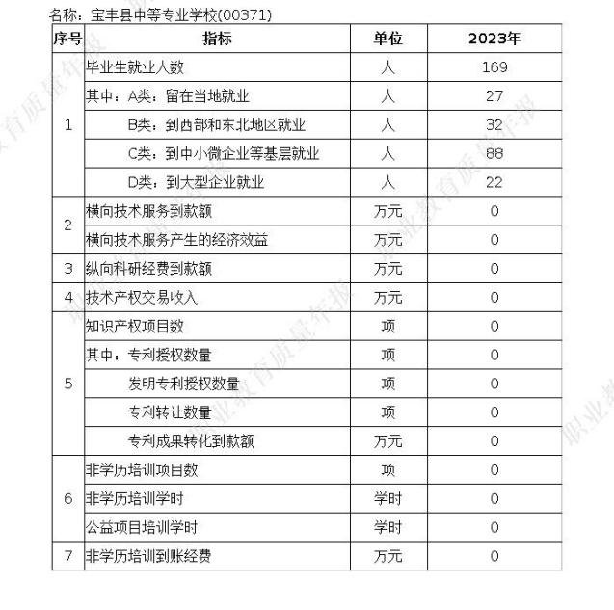

附表 2
宝丰县中等专业学校国际影响表
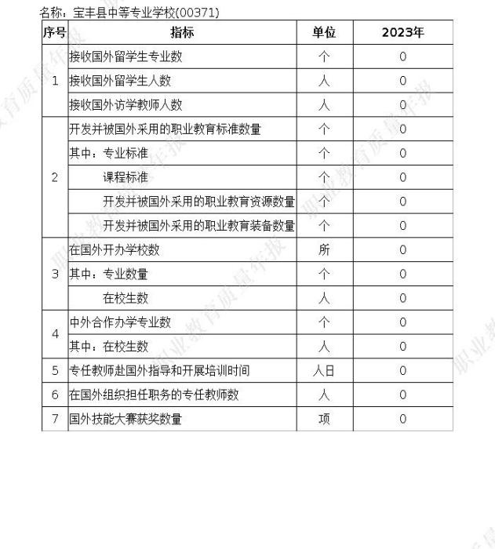

附表 3
宝丰县中等专业学校教学资源表
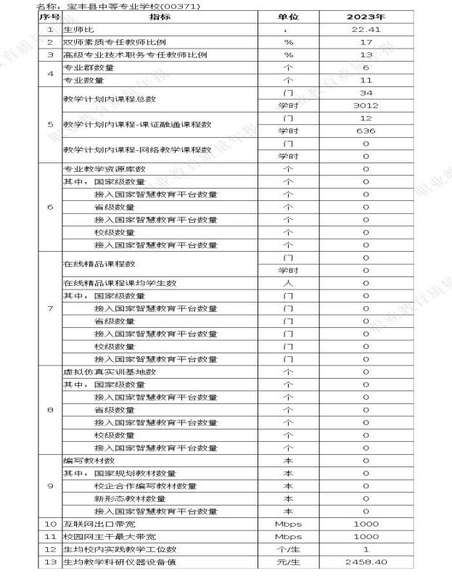

附表 4
宝丰县中等专业学校落实政策表
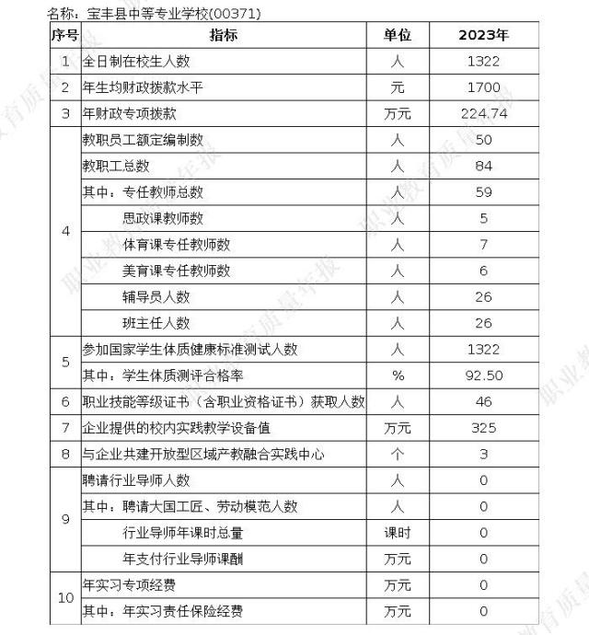

附表 4
宝丰县中等专业学校满意度调查表
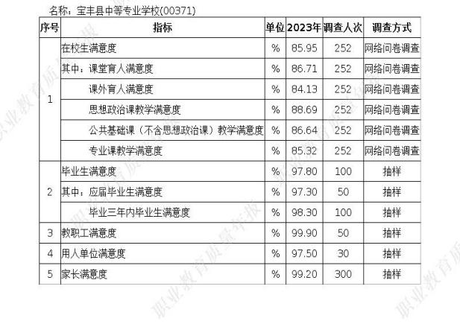

附表 4
宝丰县中等专业学校人才培养质量计分卡
